FRASZKI WYRÓŻNIONE W XXVI
OGÓNOPOLSKIM KONKURSIE LITERACKIM
NA FRASZKĘ – ZWOLEŃ 2024

WYRÓŻNIENIE – BIAŁY TULIPAN – AGNIESZKA DRĄŻEK
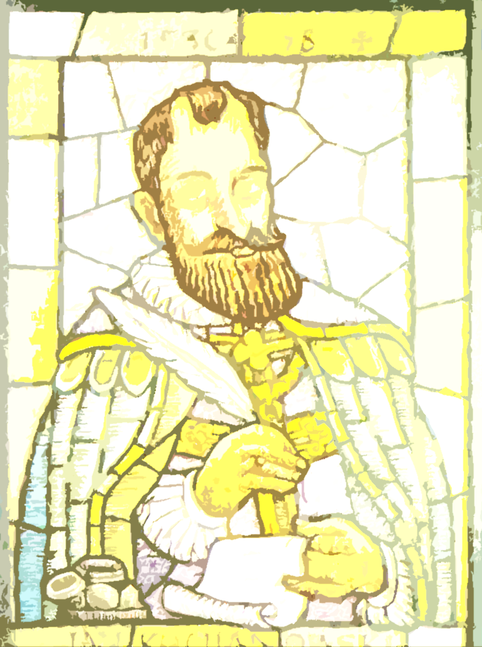
Poseł
Słucha elektoratu
Do zdobycia mandatu

Wybory
Do sejmu, samorządu, na brukselskie salony
A na kartach wyborczych wciąż te same persony

Sztuka współczesna
Dziwna wątpliwość do serca puka
Czy to śmieć jaki, czy wielka sztuka?

WYRÓŻNIENIE – BRUKSELA – DOMINIKA LISZKIEWICZ
Polityk
Ozorem wciąż miele,
Że kocha Brukselę.
Kariera
Prosto z celi
do Brukseli
Marzenie polityka
Na politycznej emeryturze
w Brukseli posłować jak najdłużej.

WYRÓŻNIENIE – LUNA– IWONA CZECH
Raki
Miłość jest wieczna nie kłamię
Szczęściem, nie udręką jest kochać,
Stałość, nie wolność jest cnotą,
Taką zasadę przyjmuję z ochotą.

WYRÓŻNIENIE – CHOCHLIK – JANUSZ SIPKOWSKI
Z kolekcjonerstwa
Po zmianach władzy w pełni rozkwitu
Bywa zbieractwo haków i kwitów

Fizyka polityczna
Archimedesie! Prawa już nie ma,
Nic nie wypływa z wodnistych debat.

Alibi
Chemię w uczucia po to wtłoczono,
Byś mógł o związkach rozmawiać z żoną

WYRÓŻNIENIE – DON KICHOT – MONIKA MAZUR-MITROWSKA
Na zachęty polityków
Przed wyborami władza
Wszystkim zacnie dogadza
A tak kiełbasę po trosze
Zjedzą nawet jarosze

Na wyborczych spadochroniarzy
Było w roku już prób wiele
Teraz desant na Brukselę

Na karierę polityka
Najpierw wisi na płocie
Potem leży w urnie
Jak go całkiem nie skreślą
Spróbuje powtórnie

WYRÓŻNIENIE – KUGU– RYSZARD JASIŃSKI
Na polityka
Zamienił paradygmaty
Na parę, Dym i gnaty.

Z Andersena
Co tam król – dziecię woła-
Królowa goła!

Przed wyborami
Uznano w ratuszu,
że konterfekt władzy wymaga retuszu

WYRÓŻNIENIE – GRISZACZEK – RAMONA WIORA
Gotowa
Gdy on w pobliżu
Ona w negliżu.

Materialistka
Pozwoliłaby ją adorował
Dopóki nie zbankrutował.

Porzucona
Nie była złą kobietą
Ale nie tą

